Спецификация диагностической работы по ИКТ
для учащихся 7-х классов

- Назначение диагностической работы
Диагностическая работа проводится с целью определения уровня сформированности у учащихся 7-х классов универсальных учебных действий (УУД) в области ИКТ как необходимого условия для реализации познавательной, творческой, коммуникативной деятельности в повседневной жизни (дома, в школе, в обществе).

- Документы, определяющие содержание и характеристики диагностической работы
Содержание и основные характеристики диагностических материалов определяются на основе следующих документов:
- Федеральный государственный образовательный стандарт основного общего образования (в ред. Приказа Министерства образования и науки Российской Федерации от 29.12.2014 № 1644);
- Примерная основная образовательная программа основного общего образования (одобрена решением Федерального учебно-методического объединения по общему образованию, протокол от 08.04.2015 г. № 1/15);
- Требования к сертификации качества педагогических тестовых материалов (Приказ Минобразования России от 17.04.2000 г. № 1122).

- Условия проведения диагностической работы
При проведении диагностической работы предусматривается строгое соблюдение порядка организации проведения независимой диагностики.
Дополнительные материалы и оборудование не используются. Диагностика проводится в компьютерной форме.

- Время выполнения диагностической работы
На выполнение всей работы отводится 50 минут, включая перерыв продолжительностью 5 минут в соответствии с санитарно- эпидемиологическими требования к условиям и организации обучения в общеобразовательных учреждениях.

- Содержание и структура диагностической работы
Каждый вариант диагностической работы состоит из 16 заданий:
  - 4 задания с выбором одного правильного ответа из четырёх предложенных (ВО);
  - 12 заданий с кратким ответом на множественный выбор и на установление соответствий (КО).
Работа направлена на проверку следующих метапредметных результатов обучения в области ИКТ:
  - использование различных форм представления информации в практической и учебной деятельности;
  - описание блоков и устройств компьютера, других средств ИКТ и их функций;
  - осознанный выбор программного обеспечения для достижения целей обучения;
  - создание, именование, сохранение, удаление объектов на компьютере;
  - создание текста с использованием базовых средств текстовых редакторов (MS Word); работа с символами и фрагментами текста; абзацы; включение в текст списков, таблиц, готовых изображений;
  - работа с графической информацией (знание и использование различных графических редакторов, форматов изображений); редактирование изображений, сохранение и импорт/экспорт графических объектов;
  - использование возможностей программы MS PowerPoint: работа с готовыми шаблонами, добавление и удаление слайдов, задание структуры слайда, использование разных режимов презентаций; включение в слайд различных графических объектов (готовых рисунков, таблиц, диаграмм и т.п.);
  - поиск информации в Интернете (знание основных поисковых систем, интернет-браузеров);
  - работа с электронной почтой; представления о работе в социальных сетях; понимание способов защиты персональных данных; передача сообщений с использованием средств ИКТ.

- Система оценивания отдельных заданий и работы в целом
Задание с выбором ответа считается выполненным, если ответ, выбранный учащимся, совпадает с верным. Все задания с выбором ответа оцениваются в 0 или 1 балл.
Задания с кратким ответом оцениваются в 0, 1 или 2 балла. Задание с кратким ответом на 2 балла считается выполненным, если ответ учащегося полностью совпадает с верным ответом; оценивается 1 баллом, если допущена ошибка в одном символе; 0 баллов – в остальных случаях. Задание с кратким ответом на 1 балл считается выполненным, если ответ учащегося полностью совпадает с верным ответом; оценивается 0 баллов в остальных случаях.
Максимальный балл за выполнение всей работы – 18.
В Приложении 1 приведен план диагностической работы.
В Приложении 2 представлен демонстрационный вариант диагностической работы.

Приложение 1
15 | ВО | Использовать основные понятия сети Интернет; иметь представление о назначении основных ресурсов сети Интернет | 1
16 | КО | Использовать возможности программ для создания презентаций, работы с готовыми шаблонами, добавления и удаления слайдов, задания структуры слайда, использования разных режимов презентаций; включения в слайд различных графических объектов (готовых рисунков, таблиц, диаграмм  и т. п. | 2
ВСЕГО: |  |  | 18

План диагностической работы по ИКТ
для учащихся 7-х классов
Используются следующие условные обозначения:
Тип задания: ВО – задания с выбором ответа, КО – задания с кратким ответом.
№  задания | Тип  задания | Контролируемые универсальные учебные действия в  области информатики и ИКТ | Макс.  балл
1 | ВО | Описывать блоки и устройства компьютера, других средств  ИКТ и их функции | 1
2 | КО | Описывать блоки и устройства компьютера, других средств ИКТ и их функции | 1
3 | КО | Оценивать количественные параметры информационных  объектов и процессов | 1
4 | КО | Работать в текстовом редакторе: создавать и редактировать  списки, таблицы, сортировать данные. Кодировать и декодировать текстовую информацию | 1
5 | КО | Различать формы представления информации, используя  явно заданную информацию в виде текстовых и графических объектов | 2
6 | КО | Интерпретировать информацию, отвечать на вопросы, используя явно заданную информацию в виде графических объектов | 1
7 | КО | Определять количество информации в сообщении с точки  зрения алфавитного и содержательного подходов. Выявлять черты сходства и различия, осуществлять сравнение | 1
8 | КО | Работа в текстовом редакторе: создавать и редактировать  списки, таблицы, сортировать данные | 1
9 | КО | Понимать и использовать основные термины, связанные с информационно-коммуникационными технологиями.  Интерпретировать информацию, отвечать на вопросы, используя явно заданную информацию в виде текстовых  объектов | 1
10 | ВО | Знать/различать формы представления информации. Уметь  преобразовывать информацию из одной формы в другую | 1
11 | КО | Работать с файловой системой: создавать, именовать,  сохранять или удалять данные; осуществлять поиск информации в памяти компьютера | 1
12 | ВО | Знать программы редактирования информации (текстовой, графической, аудио и видео) и их особенности. Использовать программы редактирования при решении практических  задач | 1
13 | КО | Кодировать и декодировать информацию. Использовать  кодовые таблицы | 1
14 | КО | Знать программы редактирования информации (текстовой, графической, аудио и видео) и их особенности. Использовать программы редактирования при решении практических  задач | 1

Приложение 2

Демонстрационный вариант диагностической работы по ИКТ
для учащихся 7-х классов

Верны ли следующие суждения о принципах работы современной вычислительной техники?
1

А. В современных компьютерах предусмотрено параллельное выполнение нескольких вычислительных процессов.
Б. Использование мощности современных персональных компьютеров в многозадачном режиме ограничено способностью человека работать в этом режиме.
- верно только суждение А
- верно только суждение Б
- оба суждения верны
- оба суждения неверны
Рассмотрите изображения различных цифровых устройств. Установите соответствие между изображением устройства и функциональным назначением этого устройства: к каждому изображению, обозначенному буквой, подберите соответствующее назначение, обозначенное цифрой.

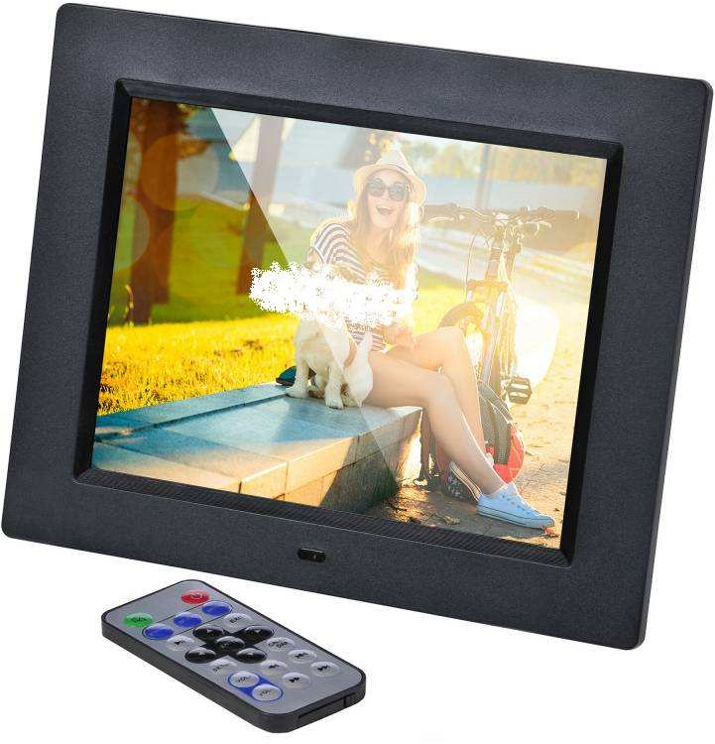
А) Б)
2

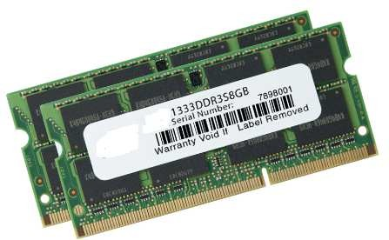
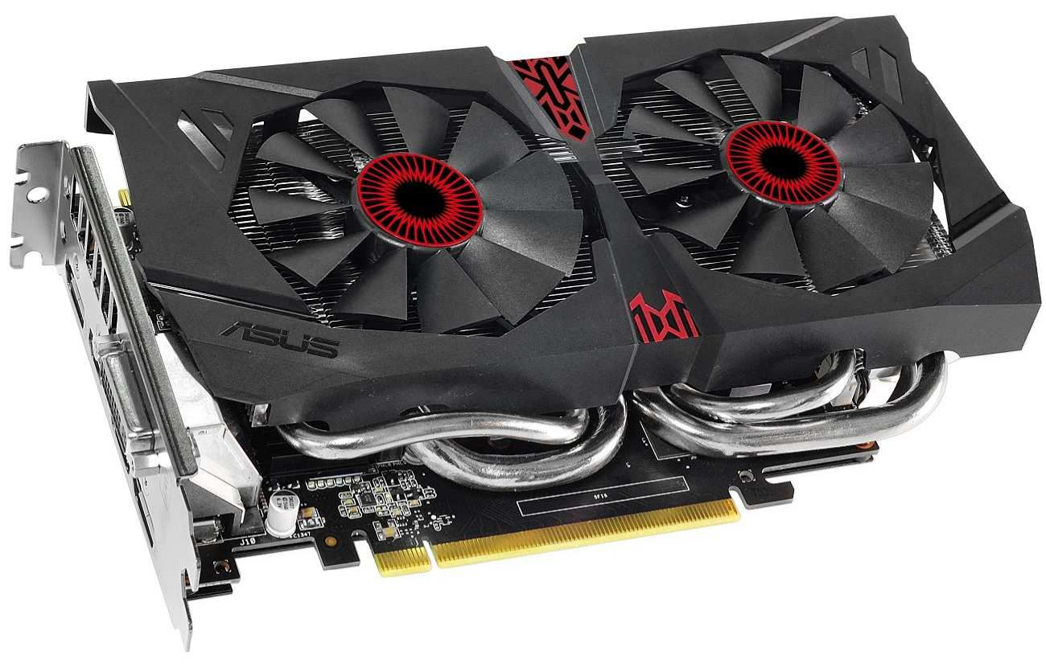
В) Г)

НАЗНАЧЕНИЕ УСТРОЙСТВА
- хранение данных и команд для дальнейшей их передачи процессору для обработки
- преобразование и обработка графического образа для дальнейшего вывода на экран монитора
- отображение на экране текстовой и графической информации, визуально воспринимаемой пользователем
- хранение и вывод графической информации в нескольких режимах

Запишите в таблицу номера выбранных ответов под соответствующими буквами.

 | А | Б | В | Г
Ответ:

В таблице три столбца. Все ячейки таблицы заполнены словом
3
«ФОРМАТ». Шрифт, который используется в таблице, имеет только три варианта начертания: обычный, полужирный и курсив. В каждой ячейке таблицы может быть использовано любое начертание символов, но не их комбинации. В таблице нет строк, отформатированных одинаково, но все возможные варианты использованы. Сколько строк в таблице?

ФОРМАТ | ФОРМАТ | ФОРМАТ
ФОРМАТ | ФОРМАТ | ФОРМАТ
ФОРМАТ | ФОРМАТ | ФОРМАТ
… | … | …
ФОРМАТ | ФОРМАТ | ФОРМАТ

Ответ:

На рисунке изображена таблица с названиями цветов, их кодами в системе
4
RGB и прямоугольными образцами.

Цвет | R | G | B | Образец
Алый | 255 | 36 | 0
Баклажановый | 153 | 0 | 102
Бордо | 176 | 0 | 0
Бургундский | 144 | 0 | 32

В таблице провели сортировку по убыванию данных столбца "Цвет". Какое число окажется на последней строчке в столбце "R" после этой операции?

Ответ:
В первой таблице приведены стихотворение Уильяма Блейка, английского поэта второй половины XVIII - первой трети XIX века, и персонаж этого произведения. Для каждого объекта определите двухзначное число, которое характеризует форму представления информации кодами второй таблицы.

Таблица 1
5
А | Б
 | 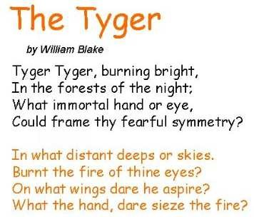

Таблица 2
1) | Знаковая | 2) | Образная
3) | Формальный язык | 4) | Изображение
5) | Естественный язык | 6) | Звук
Запишите в таблицу номера выбранных ответов под соответствующими буквами.

Ответ: | А |  | Б

В таблице приведены пиктограммы. Составьте название олимпийского вида спорта из букв названий зимних видов спорта. Порядковый номер буквы из названия приведен в третьей строке.
6
В таблице 1 приведены скриншоты экрана при работе с текстовым редактором. Пользователь с помощью последовательных действий получил таблицу, обозначенную буквой «Ж».

Таблица 1
8
1 | 2 | 3 | 4
1 | 2 | 1 | 1
Номер буквы в искомом слове

А) | Б) |  | В)
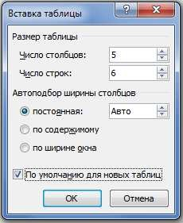
Г) | Д) | Е) | Ж)
 |  |  | 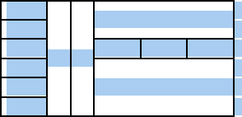

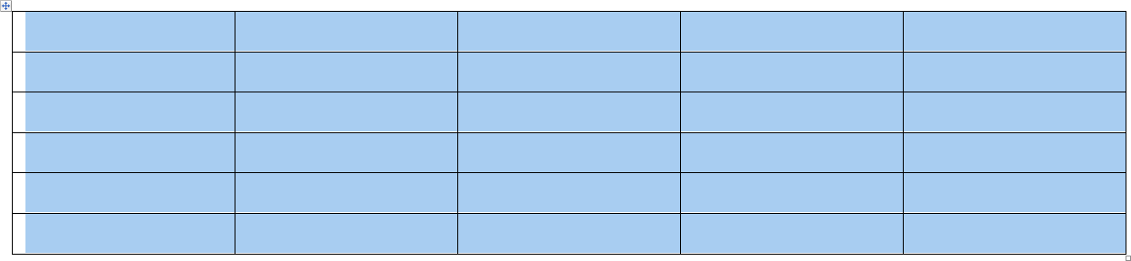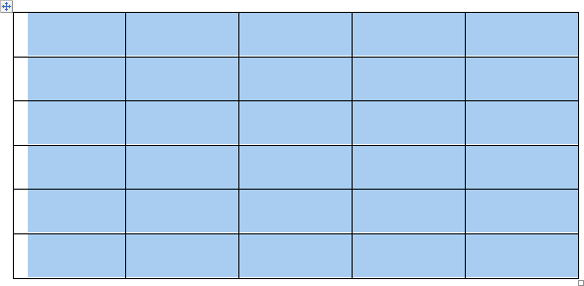

Ответ:

Первое сообщение А, составленное с помощью 32-символьного алфавита, содержит 88 символов. Второе сообщение Б составлено с использованием 64-символьного алфавита и содержит 74 символа. Третье сообщение В составлено с использованием 128-символьного алфавита и содержит 63 символа. Расставьте обозначения сообщений в порядке возрастания объема информации в сообщении. Запишите в ответе соответствующую последовательность букв.
7

Ответ: .

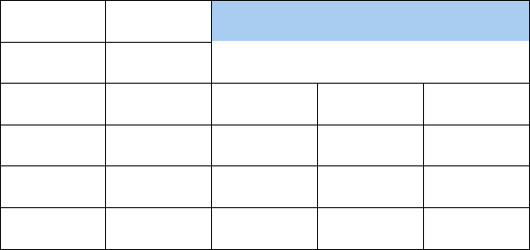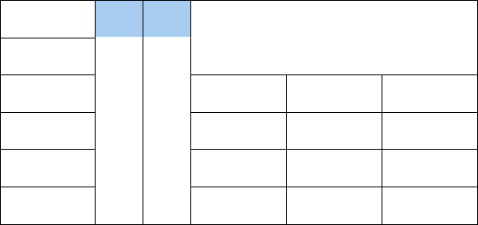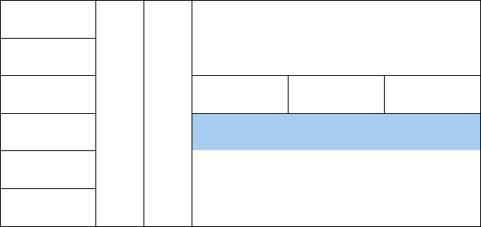

Установите последовательность действий пользователя, указанных в таблице 2, для получения результата.

Таблица 2
1) | Макет – Таблица – Выделить таблицу
2) | Выделить 6 ячеек – Объединить ячейки
3) | Выделить 9 ячеек – Объединить ячейки
4) | Макет – Выделить столбец – Разделить ячейки – Число: столбцов – 2;  строк – 1
5) | Выделить таблицу – Макет – Выравнивание – Выровнять по центру
6) | Вставка – Таблица – Вставить таблицу – Число: столбцов – 5, строк – 6
7) | Макет – Ширина: 1,5 см

Запишите в таблицу номера выбранных ответов под соответствующими буквами.

 | А | Б | В | Г | Д | Е | Ж
Ответ:

Английское слово «format» обычно переводится как «форма, размер, порядок». Установите соответствие между значением этого слова в русском языке и областью его применения: для каждой позиции первого столбца подберите соответствующую позицию из второго столбца, обозначенную цифрой.
9
Дан список некоторых файлов, хранящихся на жестком диске компьютера: 133.xcf; 1133.doc; 113.gif; 133.docx; 163.rtf; 173.odf; 213.rtf; 193.doc; 123.txt, 553.rtf. При поиске была применена маска 1?3.*f*. Сколько текстовых документов будет найдено из приведенного списка?

Ответ:
11

ЗНАЧЕНИЕ ОБЛАСТЬ ПРИМЕНЕНИЯ

A) размер бумажного носителя информации
Б) форма проведения события В) совокупность технических
характеристик кадра
(ширина, размер)
Г) структура файла или диска
- информационные технологии
- кинематография
- книгопечатание, делопроизводство
- дипломатия
Выберите растровый редактор для создания и редактирования изображений, который относится к свободно распространяемому программному обеспечению.

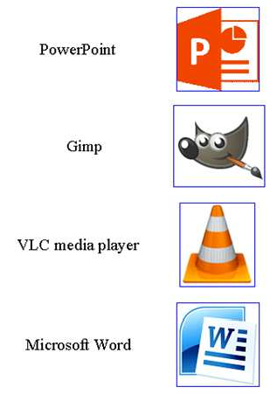
1)
12

Запишите в таблицу номера выбранных ответов под соответствующими буквами.

 | А | Б | В | Г
Ответ:

Даны диаграмма и четыре таблицы данных. Выберите таблицу, на основании которой построена диаграмма.
10
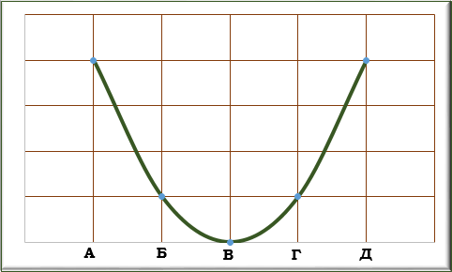
1) 2)

3) 4)
А | Б | В | Г | Д
1 | 2 | 2 | 1 | 2

А | Б | В | Г | Д
1 | 2 | 3 | 1 | 2

А | Б | В | Г | Д
4 | 1 | 0 | 1 | 4

А | Б | В | Г | Д
1 | 1 | 2 | 2 | 4

2)

3)

4)

С помощью таблицы ASCII зашифровано слово «page». Какая последовательность десятичных кодов будет соответствовать этому же слову, записанному заглавными буквами?
13

Фрагмент таблицы ASCII

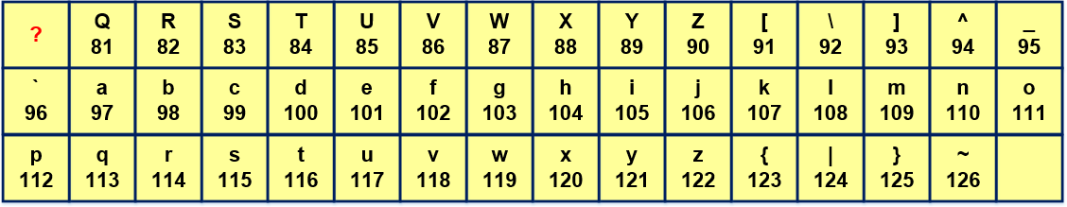

Укажите в ответе последовательность чисел без пробелов.

Ответ: .

Установите соответствие между началом и окончанием высказываний: для каждой позиции первого столбца подберите соответствующую позицию из второго столбца, обозначенную цифрой.
14
На слайд презентации командой «Вставка – Фигуры» были добавлены четыре фигуры, изображенные на рисунке. В каждую из них командой "Изменить текст" были записаны числа, соответствующие числу сторон каждой фигуры. Затем с фигурами были последовательно проведены операции, записанные в таблице.

НАЧАЛО
16
ВЫСКАЗЫВАНИЯ
  - Простой растровый редактор
Paint …
Б) Графический редактор GIMP…
В) Бесплатная программа Paint.NET позволяет выполнять следующие операции: …
Г) Редактор Paint 3D позволяет…
ОКОНЧАНИЕ
ВЫСКАЗЫВАНИЯ
№ поз. | Команда
1 | Выделить третью справа фигуру
2 | Применить команду: Отразить сверху вниз
3 | Выделить все фигуры
4 | Группировать
5 | Применить команду: Отразить слева направо

- изменение размера, обрезка, работа со слоями, поворот по горизонтали и вертикали.
- задавать различные свойства поверхности объекта (матовая поверхность, блеск и т.п.).
- включен в группу программ Стандартные ОС Windows, но не поддерживает работу со слоями.
- предусматривает возможность гибкой настройки работы с масками и слоями.

Запишите в таблицу номера выбранных ответов под соответствующими буквами.

 | А | Б | В | Г
Ответ:

Как называется услуга по предоставлению некоторого определённого объёма интернет-сервера для размещения на нём веб-сайтов?
15
  - драйвер
  - блокчейн
  - хостинг
  - кластер

В ответе запишите число, которое получилось в результате манипуляций с объектами, если читать слева направо.

Ответ: .

Ответы к заданиям с выбором ответа и кратким ответом

№ задания | Ответ | Балл
1 | 3 | 1
2 | 4312 | 1
3 | 27 | 1
4 | 255 | 1
5 | 2415 | 2
6 | БОКС | 1
7 | АВБ | 1
8 | 6172435 | 1
9 | 3421 | 1
10 | 3 | 1
11 | 2 | 1
12 | 2 | 1
13 | 80657169 | 1
14 | 3412 | 1
15 | 3 | 1
16 | 47912 | 2

Критерий оценивания.

«2» ставится меньше 9 баллов
«3» ставится 10 – 13 баллов
«4» ставится 14-16 баллов
«5» ставится 17-18 баллов.

